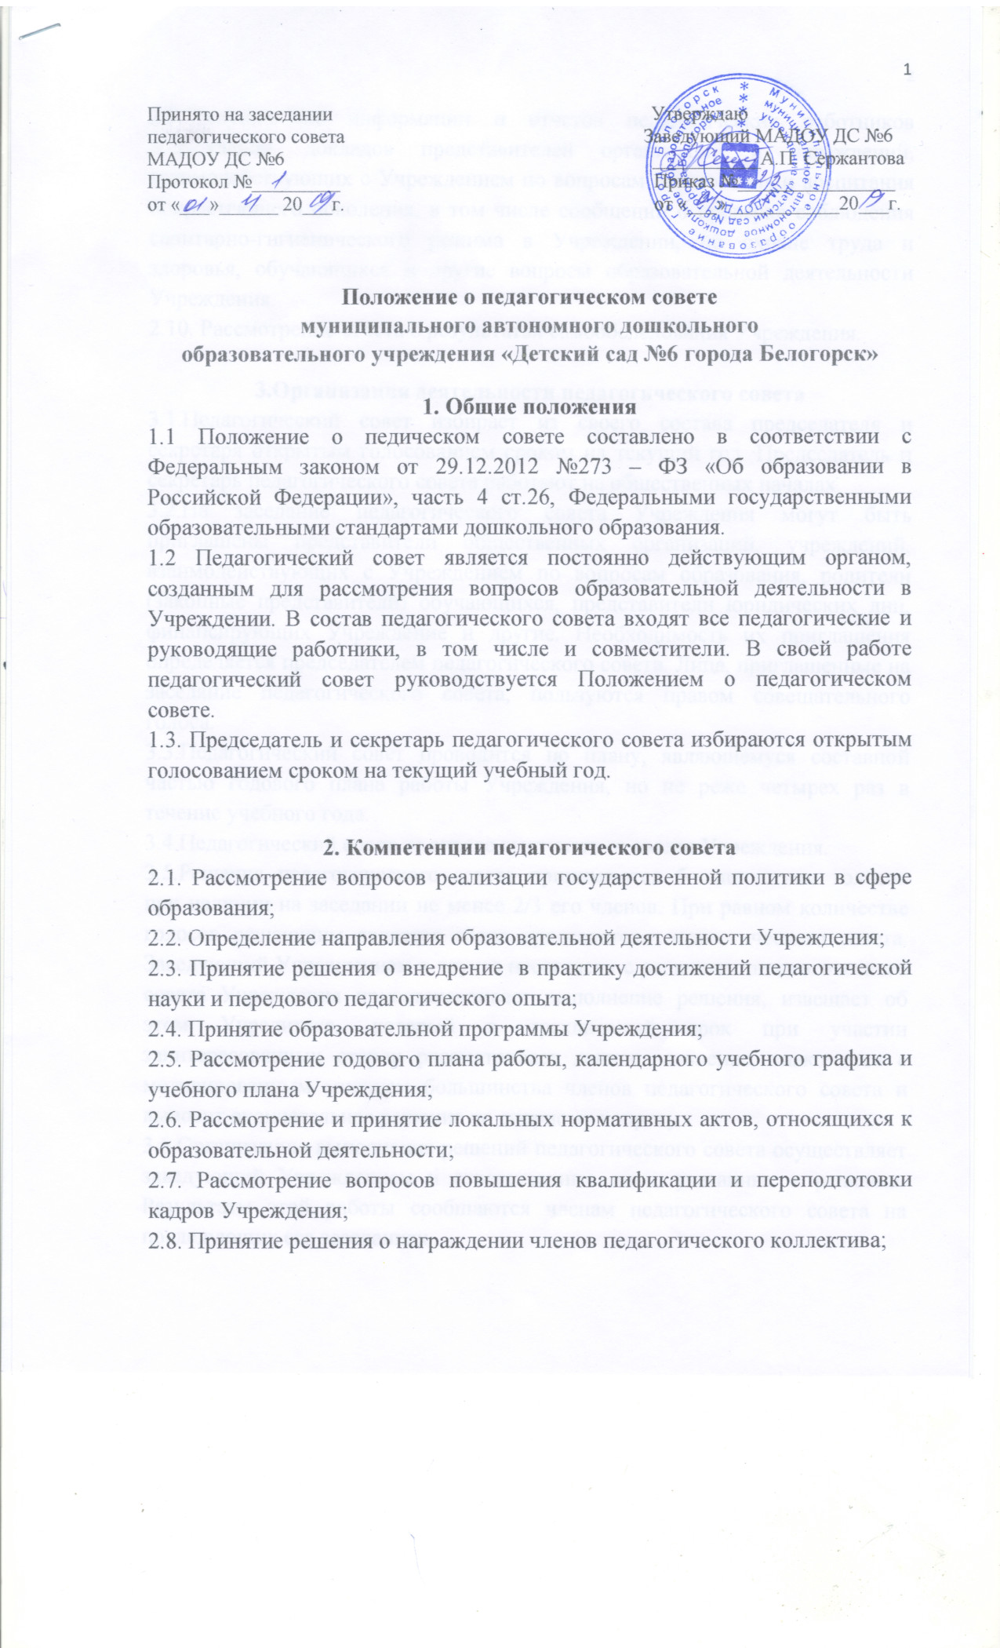
2.9.Заслушивание информации и отчетов педагогических работников Учреждения, докладов представителей организаций и учреждений, взаимодействующих с Учреждением по вопросам образования и воспитания подрастающего поколения, в том числе сообщений о проверке соблюдения санитарно-гигиенического режима в Учреждении, об охране труда и здоровья, обучающихся и другие вопросы образовательной деятельности Учреждения.
2.10. Рассмотрение отчёта о результатах самообследования Учреждения.

3.Организация деятельности педагогического совета
3.1.Педагогический совет избирает из своего состава председателя и секретаря открытым голосованием сроком на текущий год. Председатель и секретарь педагогического совета работают на общественных началах.
3.2.На заседание педагогического совета Учреждения могут быть приглашены представители общественных организаций, учреждений, взаимодействующих с Учреждением по вопросам образования, родители (законные представители) обучающихся, представители юридических лиц, финансирующих Учреждение и другие. Необходимость их приглашения определяется председателем педагогического совета. Лица, приглашенные на заседание педагогического совета, пользуются правом совещательного голоса.
3.3.Педагогический совет проводится по плану, являющемуся составной частью годового плана работы Учреждения, но не реже четырех раз в течение учебного года.
3.4.Педагогический совет не вправе выступать от имени Учреждения.
3.5.Решения педагогического совета принимаются большинством голосов при наличии на заседании не менее 2/3 его членов. При равном количестве голосов решающим является голос председателя педагогического совета. Заведующий Учреждением в случае несогласия с решением педагогического совета Учреждения приостанавливает выполнение решения, извещает об этом Учредителя, который в трехдневный срок при участии заинтересованных сторон рассматривает данное заявление, знакомится с мотивированным мнением большинства членов педагогического совета и выносит окончательное решение по спорному вопросу.
3.6.Организацию выполнения решений педагогического совета осуществляет заведующий Учреждением и ответственные лица, указанные в решении. Результаты этой работы сообщаются членам педагогического совета на последующих его заседаниях.

4.Оформление заседаний педагогического совета
4.1. Заседания педагогического совета оформляются протоколом. В протоколе фиксируются:
- дата проведения;
- количественное присутствие (отсутствие) членов педагогического совета;
- повестка дня;
- ход обсуждения вопросов;
- предложения, рекомендации и замечания членов педагогического совета;
- решение.
4.2. Протоколы подписываются председателем и секретарём. Нумерация протоколов ведется от начала календарного года.
4.3. Протоколы педагогического совета хранятся в делах Учреждения (5 лет)
и передаются по акту (при смене заведующего, передаче в архив).

